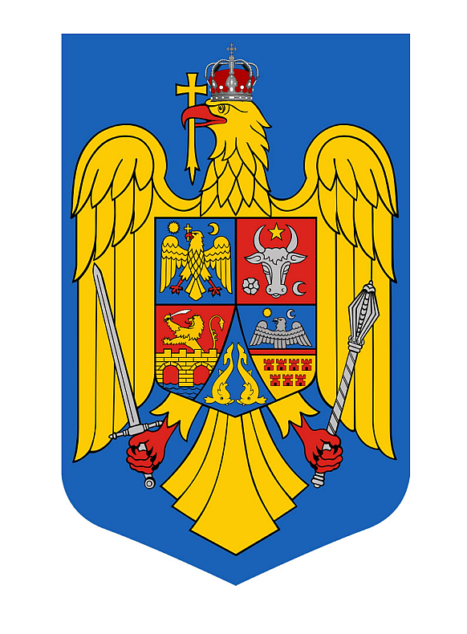

CONSILIUL NAŢIONAL PENTRU COMBATEREA DISCRIMINĂRII

Autoritate de stat autonomă

Operator de date cu caracter personal nr. 11375

Comunicat de presă referitor la hotărârea adoptată de Colegiul director al CNCD în ședința din data de 13 martie 2019

Colegiul director al CNCD, în ședința de deliberări din data de 13 martie 2019, a adoptat următoarea hotărâre:

Art. 14 din Regulamentul privind Statutul și Transferul Jucătorilor de Handbal, cu următorul conținut: “Primii 2 (doi) jucători de altă cetățenie decât română pot evolua pentru un club membru afiliat al FRH fără îndeplinirea criteriilor valorice. Începând cu al treilea jucător de altă cetățenie decât română se pot legitima/transfera la un club afiliat FRH jucătorii care se regăsesc în Rapoartele de jos ale echipelor care: s-au clasat pe locurile 1-10 la Jocurile Olimpice (cu condiția să nu fi trecut mai mult de 2 ani calendaristici de la disputarea ultimei ediții a J.O), au participat la cel puțin o ediție din ultimii doi ani a Final Four –ului Ligii Campionilor sau Cupei E.H.F. „

constituie o faptă de discriminare directă pe criteriul cetățenie, față de jucătorii de handbal, cetățeni ai unui stat membru al Uniunii Europene, potrivit art. 2 alin. (1) și art. 7 lit. a) din OG. 137/2000, coroborat cu art. 1 alin. (1) și art. 3 alin. (1) din Legea 106/2017 privind unele măsuri pentru îmbunătățirea exercitării pe teritoriul României a drepturilor conferite în contextul liberei circulații a lucrătorilor în cadrul Uniunii Europene. Criteriile impuse prin art. 14 din Regulamentul mai sus precizat încalcă principiul liberei circulații a lucrătorilor pe teritoriul Uniunii Europene, dreptul la muncă și exercitarea unei activități economice în mod liber.

- În privința jucătorilor de handbal cetățeni ai unui stat terț, din afara UE, Colegiul director arată că limitarea trebuie să fie justificată obiectiv de un scop legitim, măsurile să fie unele adecvate și necesare, respectiv proporționale cu scopul urmărit.
Colegiul director solicită FRH să analizeze limitarea impusă jucătorilor de handbal cetățeni ai unui stat terț, din afara UE din perspectiva testului în 3 trepte mai sus amintit, în special proporționalitatea măsurii.

- Colegiul director a aplicat sancțiunea contravențională a avertismentului și solicită FRH, ca în termen de 1 lună, de la comunicarea hotărârii motivate, să procedeze la modificarea regulamentului, pentru a elimina criteriile discriminatorii.
CNCD va proceda la reanalizarea speței după termenul de monitorizare mai sus amintit.

- Hotărârea a fost adoptată cu majoritatea de voturi a membrilor prezenți (5 la 1).

Colegiul director al Consiliului National pentru Combaterea Discriminării
13 martie 2019
București

